Git

Установка

Linux
yum install git-core
apt-get install git-core
zypper in git-core

Mac

GitX
URL: http://gitx.frim.nl/
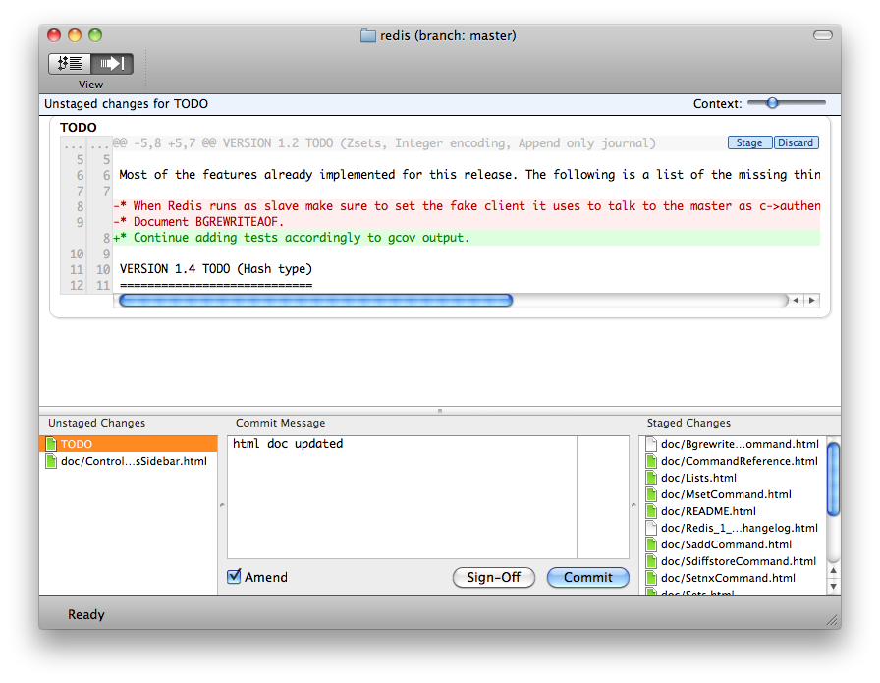Рисунок 1: Коммиты

Windows

Git Shell
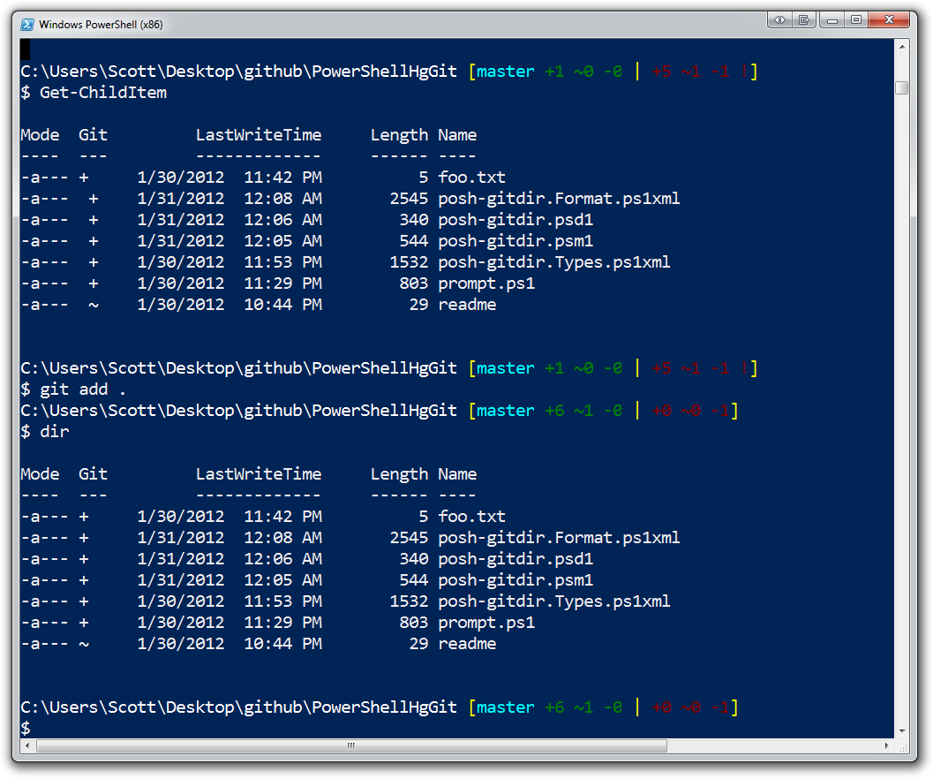Рисунок 2: Git Shell

Git Bash
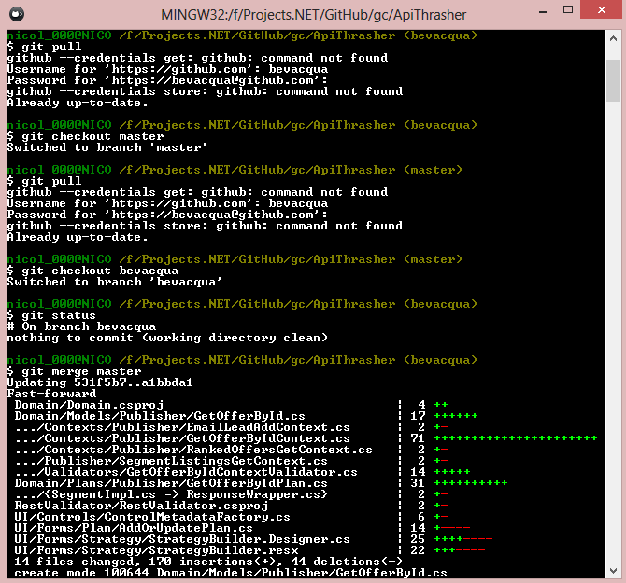Рисунок 3: Git Bash

Немного о настройках
Что бы вы ни установили, но первые настройки будут примерно одинаковы:
git config --global user.name "Tyrym Pyrym Tyrymovich"
git config --global user.email "tyrym@mail.com"
Таким образом мы настроим наше имя и email.
Настроим окончания строк:
Linux и Mac OS | Windows
git config --global core.autocrlf input  git config --global core.safecrlf true | git config --global core.autocrlf true  git config --global core.safecrlf true

Первый шаг

Последующие шаги

Бесплатные хостинги Git
- https://github.com/ хостинг для проектов с открытым кодом; а также для закрытых проектов (на платной основе).
- http://gitorious.org/ другой сайт Git-хостинга, нацеленный на проекты с открытым кодом.
- https://bitbucket.org/

Литература и ресурсы
- Scott Chacon. Pro Git. 2012 – http://git-scm.com/book/
- Git Magic – http://www-cs-students.stanford.edu/~blynn/gitmagic/
- Git How To – http://githowto.com/

